Муниципальное казенное образовательное учреждение

Детский сад общеразвивающего вида «Сказка»

***Краткосрочный проект в подготовительной группе***

***«По сказкам Пушкина»***

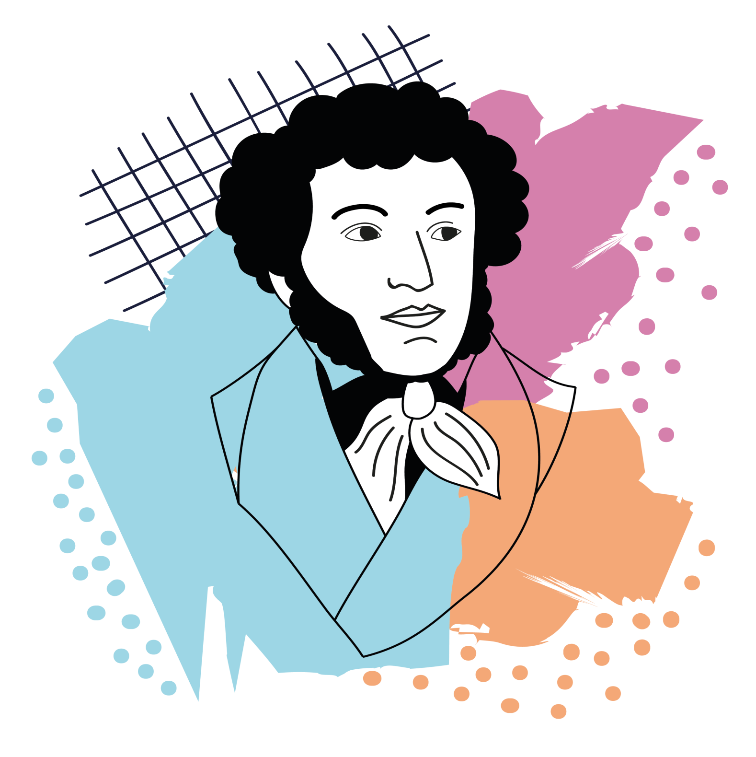

**Тип проекта:** творческий, информационно-исследовательский.

**Продолжительность проекта:** краткосрочный (2 недели)

**Участники проекта:** дети подготовительной группы, родители воспитанников, педагоги.

**Актуальность проекта:** современные дети, в том числе и дошкольники, разносторонне развиты, активны, любознательны. Но порой они недостаточно воспитаны, не всегда внимательны к окружающей красоте, иногда проявляют чёрствость и бессердечие. Новые информационные технологии, безусловно, расширяют возможности развития наших воспитанников, но в то же время отдаляют детей от мира прекрасного, доброго, вечного.

В современных учреждениях образования, в том числе и нашем, возникает необходимость в разработке новых подходов к воспитанию дошкольников, способных решать современные задачи эстетического восприятия и развития личности в целом.

Когда мы говорим о России и ее культурном наследии, первое имя, которое вспоминается большинству – имя Александра Сергеевича Пушкина - одного из ярких творцов художественных образов, доступных пониманию детей. Чрезвычайно велика педагогическая ценность сказок великого русского поэта в формировании эстетически нравственной личности ребёнка.

Анализ бесед с родителями показал, что лишь малая часть последних читают ребятам сказки А.С. Пушкина, считая их недоступными пониманию детей дошкольного возраста. Мы же предполагаем, что благодаря изучению творчества великого русского поэта содействуем появлению у детей стремления к постоянному общению с книгой, развиваем способность наслаждаться художественным словом, учим уместно употреблять в речи образные выражения, создаём ситуации, способствующие возникновению интереса к изучению творчества и других писателей.

**Цель проекта:** создание условий для приобщения детей старшего дошкольного возраста к русской классической литературе посредством знакомства с творчеством А.С. Пушкина.

**Задачи проекта:**

* формировать интерес к книгам, литературным произведениям;
* прививать любовь к родному языку;
* познакомить детей с творчеством великого русского поэта и писателя А.С. Пушкина;
* воспитывать умение слушать, понимать и воспринимать литературные произведения, эмоционально откликаться на них;
* способствовать развитию свободного общения со взрослыми и сверстниками в ходе реализации проекта;
* развивать элементы творчества, учить использовать прочитанное в других видах деятельности
* Совершенствовать умение передавать в лепке образы, развивать творческое воображение;
* Развивать мелкую моторику;
* Закрепить знания о героях сказок Пушкина;

**Основные формы реализации проекта:**

* Знакомство с писателем, биографией;
* Рассматривание иллюстраций;
* Чтение художественной литературы;
* Просмотр сказок;
* Дидактические игры по сказкам
* Настольный театр;
* Раскраски и лепка героев;
* Викторина по сказкам;
* Работа с родителями

**Этапы проекта**

Проект включает три основных этапа:

**1-й этап. Подготовительный.**

* постановка цели и задач для педагогов;
* изучение методической литературы;
* подбор аудио и видео материала по произведениям А.С. Пушкина, оформление презентации по биографии автора и викторины по сказкам поэта;
* создание проблемной ситуации для детей;
* беседы с детьми с целью выяснения, что они знают об А. С. Пушкине, что хотели бы еще узнать, откуда это можно узнать;

**2-й этап. Основной.**

Рассказ воспитателя о поэте с использованием средств ИКТ;

* чтение сказок А.С. Пушкина;
* рассматривание и сравнение иллюстраций разных художников в детских книгах различных изданий;
* чтение и разучивание отрывков стихотворений А.С. Пушкина о разных временах года;

Пушкинская игротека – дидактические игры по произведениям А.С. Пушкина (“Какой сказочный герой лишний?”, “Найди предметы из сказок Пушкина” и др.);

* оформление выставки детских работ по сказкам А.С.Пушкина;
* слушание музыкальных произведений: “Три чуда: Белка, Богатыри, Царевна Лебедь”; “Полет шмеля”; “Океан море” Н. Римского-Корсакова; “Аквариум”, “Лебедь”, “Танец Золотой рыбки” К. Сен-Санса из цикла “Карнавал животных”;
* создание образов героев пушкинских сказок в различных техниках:
* лепка из пластилина «Белка песенки поет, да орешки все грезет»
* конструирование и аппликация из бумаги “Флот царя Салтана”, из строительного материала “Сказочные дворцы”
* рисование “У лукоморья дуб зеленый”, “Петушок с высокой спицы...”, “Царство золотой рыбки” и др.
* составление словаря трудных слов
* Соберите из слова из сказок А.С.Пушкина

**3-й этап. Обобщающий (заключительный).**

Организация викторины по сказкам Александра Сергеевича Пушкина с награждением всех участников и победителей:

* оформление фото выставки по следам проекта;
* обобщение результатов, подведение итогов совместной деятельности.

**Предполагаемые результаты:**

* Развитие интереса к творчеству А.С. Пушкина, к русской литературе.
* Развитие у детей познавательной активности, творческих способностей, коммуникативных навыков.
* Расширение кругозора.
* Совершенствование звукопроизношения, выразительности и связной речи детей.
* Содействие творческому развитию детей, развитию творческих способностей.
* Формирование и развитие эмоциональной отзывчивости.
* Гармонизация отношений между взрослыми и детьми.

1этап. Беседы:»

- «Какие сказки Пушкина мы знаем?» Выявить, какие сказки Пушкина дети знают? Знакомство детей с городом Пушкин, Пушкинские горы. Беседа «Кто создает книги» (уточнение знаний детей о профессиях людей: писатели, художники, печатники, редаторы). Обсуждение выражения «Остаться у разбитого корыта»

-Рассказ воспитателя о Пушки

«Мои любимые сказки А.С. Пушкина»

2этап. Выставка книг со сказками А.С Пушкина разных изданий. Знакомство с многообразием изданий сказок Пушкина.

-Рассматривание портрета А.С. Пушкина (В.А. Тропинин, О.А. Кипринский)

-Чтение художественной литературы:

-«Сказка о рыбаке и рыбке»;

-«Сказка о мертвой царевне и о семи богатырях»;

-«Сказка о царе Салтане, о сыне его славном и могучем богатыре князе Гвидоне Салтановмче и о прекрасной Царевне Лебеди»;

-«Сказка о золотом петушке»;

-«Сказка о попе и работнике его Балде».

-«Заучивание стихотворения А.С.Пушкина «У лукоморья дуб зеленый».

-Чтение стихотворений: А.С. Пушкина «Пир Петра Великого», «Няне»

3. Дидактические игры:

1.Пазлы «Сказки Пушкина»

2. Палочки Кюизенера (в командах, собрать на скорость царя Гвидона и Царевну Лебедь)

3.Какой сказочный герой лишний

4.Найди предметы из сказок Пушкина

5.Лабиринт по сказкам

6. Доскажи словечко.

7. Узнай героя по описанию

8. Четвертый лишний

9.Игры на формирование грамматически правильной речи. Назови ласково героев сказок (с мячом), «Кто, где?» - (правильное употребление предлогов).

Подвижные игры «Море волнуется», Рыбаки и рыбки» «Коршун»

4. «Художественное творчество». «Что за прелесть эти сказки! Рисование по сказкам А.С Пушкина».

-Рисование «Белочка»

-Рисование по сказки о «Рыбаке и рыбке»

- Лепка по сказки о «Золотом петушке»

-Лепка «Белка песенки поет, да орешки все грызет»

-Апликации по сказкам. Флот царя Салтана, о рыбаке и рыбки

5. Настольный театр своими руками

6.Просмотр мультфильмов:

-«Сказка о рыбаке и рыбке»

-«Сказка о мертвой царевне и о семи богатырях»

-«Сказка о золотом петушке»

-« Сказка о царе Салтане»

7. Слушание музыки - Полет шмеля

Формы взаимодействия с родителями в условиях реализации проекта. Индивидуальные рекомендации для родителей:

-С какими памятниками и мемориальными местами, связанными с жизнью и творчеством А.С.Пушкина познакомить ребенка.

-Какую художественную литературу почитать ребенку о жизни и творчестве А.С. Пушкина.

-Привлечь родителей к изготовлению поделок, макетов А.С. Пушкина

3 этап. Выставка детского рисунка, макетов, поделок детей и родителей. Викторина по сказкам.

После завершения проекта у детей повысился интерес к сказкам Пушкина. Дети были увлечены сказками Пушкина, в которых они узнавали героев и сюжеты, изображая их при помощи карандашей, лепки и аппликаций. Рассматривая все представленные результаты можно сделать вывод об актуальности и хорошей результативности работы по данному проекту.